**二木运维**

**Oracle 11g数据库安装**

版权所有 侵权必究

文档版本修改历史

|  |  |  |  |  |
| --- | --- | --- | --- | --- |
| 版本号 | 修订日期 | 修订人 | 变更内容 | 备注 |
| 0.0.1 | 2021.03.26 | 林令 | 初稿 | Oracle 11g数据库安装 |
|  |  |  |  |  |
|  |  |  |  |  |
|  |  |  |  |  |
|  |  |  |  |  |
|  |  |  |  |  |

审核

|  |  |  |
| --- | --- | --- |
|  | **签名(Signature)** | **日期(Date)** |
|  | **签名(Signature)** | **日期(Date)** |

目录

第一章 文档说明 3

1.1 文档目的 3

1.2 使用范围 3

1.3术语及缩写解释 3

第二章 组织与工作安排 4

2.1前期准备概述 4

2.2 工作思路 4

2.3 人员组织 4

2.4 职责分工 4

第三章 实施步骤 5

3.1软件包安装 5

3.2 Oracle用户和组 6

3.3 系统参数 6

3.4 插件安装 7

3.5 Oracle用户环境变量 8

3.6 安装 9

# 文档说明

## 1.1 文档目的

撰写此文档目的是记录Oracle 11g数据库安装的操作过程，其他工程师进行相关操作时可供参考。

## 1.2 使用范围

文档主要适用于centos7、redhat7、OL7 版本的系统，其他系统或是低版本系统小部分适用。

## 1.3术语及缩写解释

|  |  |
| --- | --- |
| 术语、缩写 | 解释 |
| 主机 | Oracle linux7.9系统 |
|  |  |
|  |  |
|  |  |
|  |  |
|  |  |

# 第二章 组织与工作安排

## 2.1前期准备概述

已执行过初始化脚本initialize.sh的初始环境中

|  |  |  |  |  |
| --- | --- | --- | --- | --- |
| 操作系统 | IP地址 | CPU | 内存 | 硬盘 |
| Oracle Linux 7.9 | 192.168.3.149 | 1核 | 4G | 40G |

镜像的下载地址：

|  |
| --- |
| https://edelivery.oracle.com/osdc/faces/SoftwareDelivery |

## 2.2 工作思路

检查是否缺失软件包，若缺失则安装；用户、用户组创建；配置系统变量；配置Oracle用户环境变量；安装数据库。

## 2.3 人员组织

人员信息如下

|  |  |  |  |
| --- | --- | --- | --- |
| **姓名** | **单位** | **联系方式** | **职责** |
| 林令 | 二木工作室 | 13672781335 | 现场实施 |
|  |  |  |  |
|  |  |  |  |
|  |  |  |  |

## 2.4 职责分工

由二木工作室工程师负责实施过程。

# 第三章 实施步骤

## 3.1软件包安装

安装

|  |
| --- |
| yum install binutils -y  yum install compat-libcap1 -y  yum install compat-libstdc++-33 -y  yum install compat-libstdc++-33.i686 -y  yum install gcc -y  yum install gcc-c++ -y  yum install glibc -y  yum install glibc.i686 -y  yum install glibc-devel -y  yum install glibc-devel.i686 -y  yum install ksh -y  yum install libgcc -y  yum install libgcc.i686 -y  yum install libstdc++ -y  yum install libstdc++.i686 -y  yum install libstdc++-devel -y  yum install libstdc++-devel.i686 -y  yum install libaio -y  yum install libaio.i686 -y  yum install libaio-devel -y  yum install libaio-devel.i686 -y  yum install libXext -y  yum install libXext.i686 -y  yum install libXtst -y  yum install libXtst.i686 -y  yum install libX11 -y  yum install libX11.i686 -y  yum install libXau -y  yum install libXau.i686 -y  yum install libxcb -y  yum install libxcb.i686 -y  yum install libXi -y  yum install libXi.i686 -y  yum install make -y  yum install sysstat -y  yum install unixODBC -y  yum install unixODBC-devel -y |

## 3.2 Oracle用户和组

目录创建

|  |
| --- |
| mkdir /oracle  mkdir /oraarchlog |

创建用户和组、权限配置

|  |
| --- |
| groupadd -g 501 oinstall  groupadd -g 502 dba  groupadd -g 503 oper  useradd -g oinstall -G dba,oper oracle  mkdir -p /oracle/app/oracle  chown -R oracle:oinstall /oracle/app/oracle  chmod -R 755 /oracle/app/oracle  chown -R oracle:oinstall /oraarchlog  chown -R oracle:oinstall /oracle  chmod -R 755 /oraarchlog  echo "oracle" | passwd --stdin oracle |

## 3.3 系统参数

sysctl.conf文件配置

|  |
| --- |
| cat<<\EOF >> /etc/sysctl.conf  #ORACLE_SETTING  fs.aio-max-nr = 1048576  fs.file-max = 6815744  kernel.shmall = 2097152  kernel.shmmax = 687194767360  kernel.shmmni = 4096  kernel.sem = 250 32000 100 128  net.ipv4.ip_local_port_range = 9000 65500  net.core.rmem_default = 262144  net.core.rmem_max = 4194304  net.core.wmem_default = 262144  net.core.wmem_max = 1048576  #vm.nr_hugepages= 1011  EOF  sysctl -p |

limits.conf文件配置

|  |
| --- |
| cat<<\EOF >> /etc/security/limits.conf  oracle soft nproc 2047  oracle hard nproc 16384  oracle soft nofile 1024  oracle hard nofile 65536  oracle soft stack 10240  oracle hard stack 32768  * soft memlock 1900000  * hard memlock 1900000  EOF |

90-nproc.conf文件配置

|  |
| --- |
| cat<<\EOF >> /etc/security/limits.d/90-nproc.conf  * - nproc 16384  EOF |

login文件配置

|  |
| --- |
| cat<<\EOF >> /etc/pam.d/login  session required pam_limits.so  EOF |

## 3.4 插件安装

平台上下载软件包

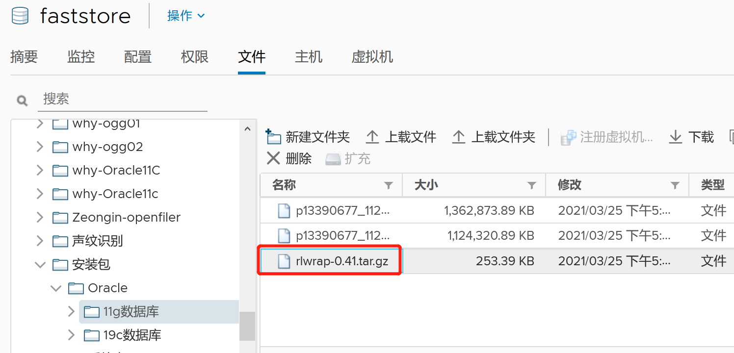

编译安装

|  |
| --- |
| tar -xzvf rlwrap-0.41.tar.gz  cd rlwrap-0.41  ./configure  make & make install  cd ../  rm -rf rlwrap-0.41.tar.gz  注意：源码编译提示缺包报错  yum install -y readline-devel |

## 3.5 Oracle用户环境变量

配置环境变量

|  |
| --- |
| cat<<\EOF >> /home/oracle/.bash_profile  PS1="[`whoami`@`hostname`:"'$PWD]$'  export PS1  alias sqlplus="rlwrap sqlplus"  alias rman="rlwrap rman"  export TMP=/tmp  export LANG=en_US  export TMPDIR=$TMP  export ORACLE_HOSTNAME=  export ORACLE_UNQNAME=ora11g  ORACLE_BASE=/oracle/app/oracle; export ORACLE_BASE  ORACLE_HOME=$ORACLE_BASE/product/11.2.0/db_1; export ORACLE_HOME  ORACLE_SID=ora11g; export ORACLE_SID  ORACLE_TERM=xterm; export ORACLE_TERM  NLS_DATE_FORMAT="yyyy-mm-dd HH24:MI:SS"; export NLS_DATE_FORMAT  NLS_LANG=AMERICAN_AMERICA.ZHS16GBK;export NLS_LANG  PATH=.:$PATH:$HOME/bin:$ORACLE_BASE/product/11.2.0/db_1/bin:$ORACLE_HOME/bin; export PATH  THREADS_FLAG=native; export THREADS_FLAG  if [ $USER = "oracle" ] || [ $USER = "grid" ]; then  if [ $SHELL = "/bin/ksh" ]; then  ulimit -p 16384  ulimit -n 65536  else  ulimit -u 16384 -n 65536  fi  umask 022  fi  EOF |

启用配置

|  |
| --- |
| su - oracle -c source /home/oracle/.bash_profile |

## 3.6 安装

登入oracle用户

|  |
| --- |
| su - oracle |

解压(安装包已放置oracle家目录下)

|  |
| --- |
| tar -zxvf p13390677_112040_Linux-x86-64_1of7.zip  tar -zxvf p13390677_112040_Linux-x86-64_2of7.zip |

进入目录执行安装脚本

|  |
| --- |
| cd database  ./runInstaller |

图形界面

(1)去掉√，点击“Next”

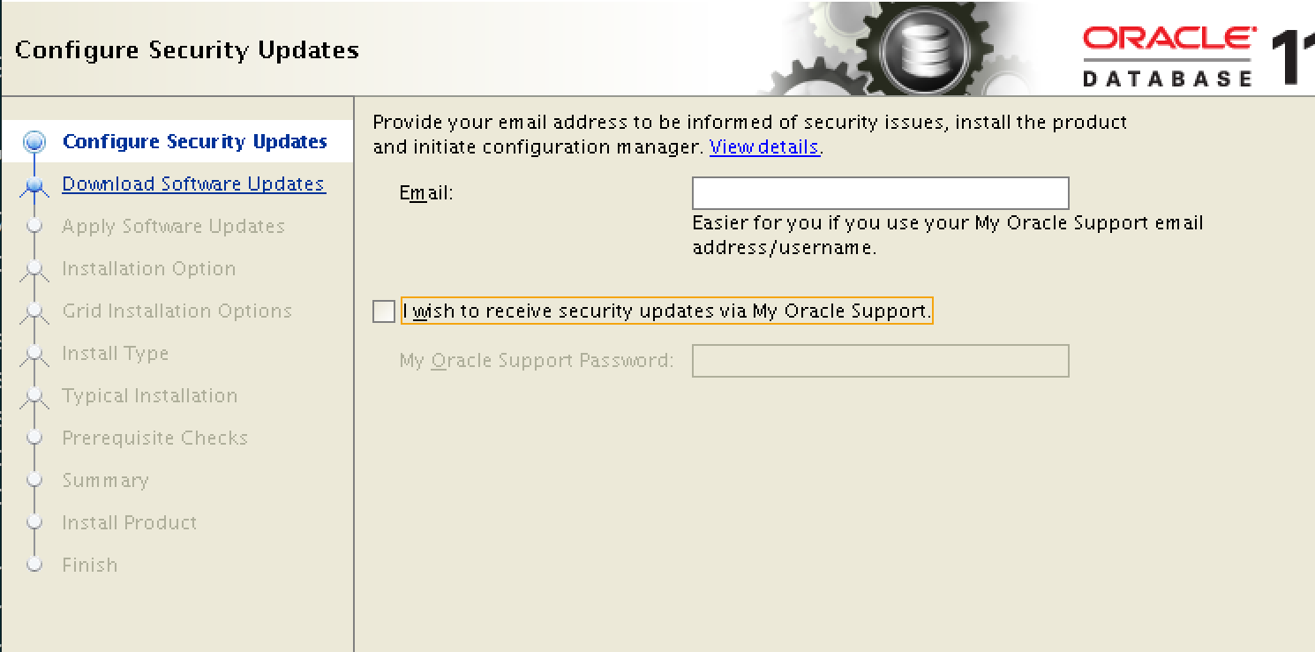

(2)选择跳过软件更新

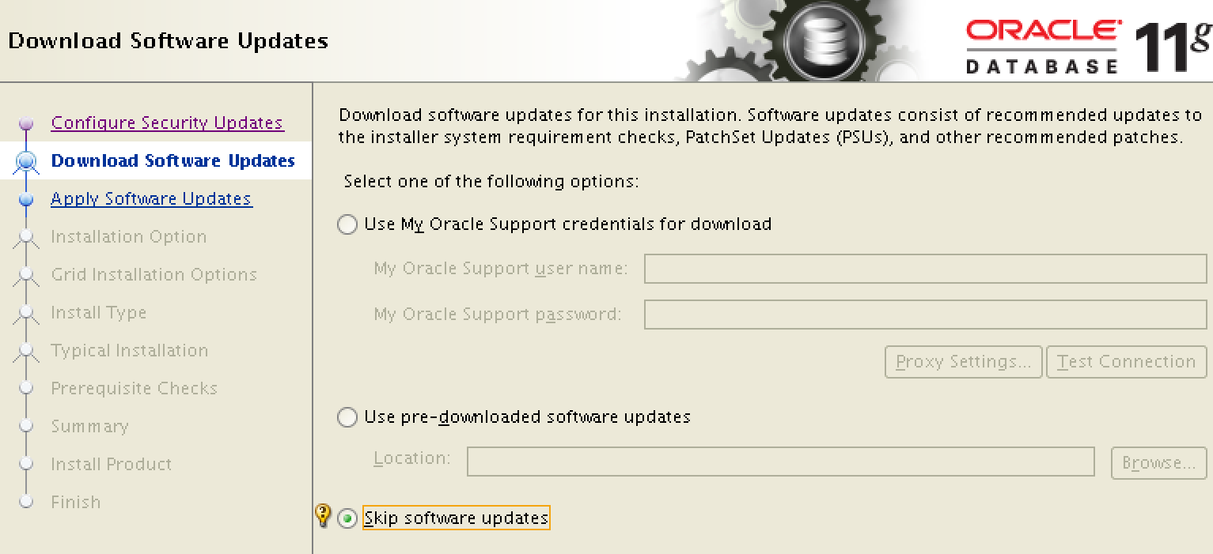

(3)选择仅安装软件

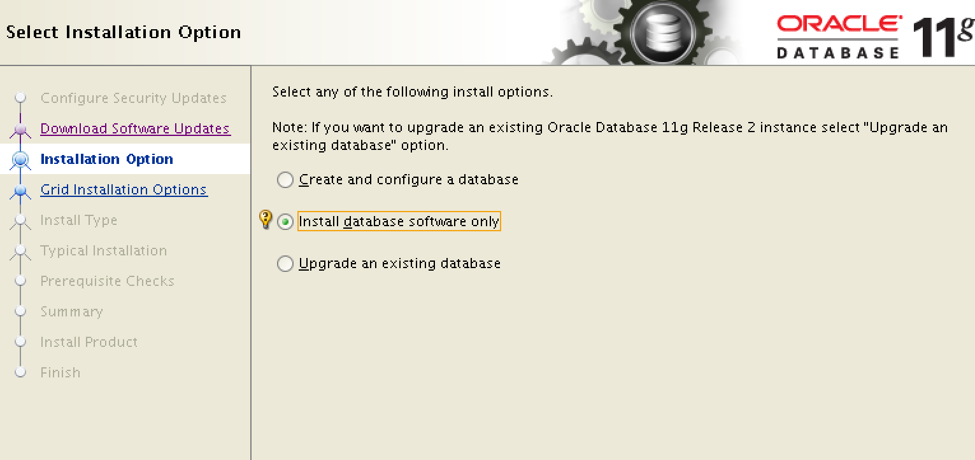

(4)单实例安装数据库

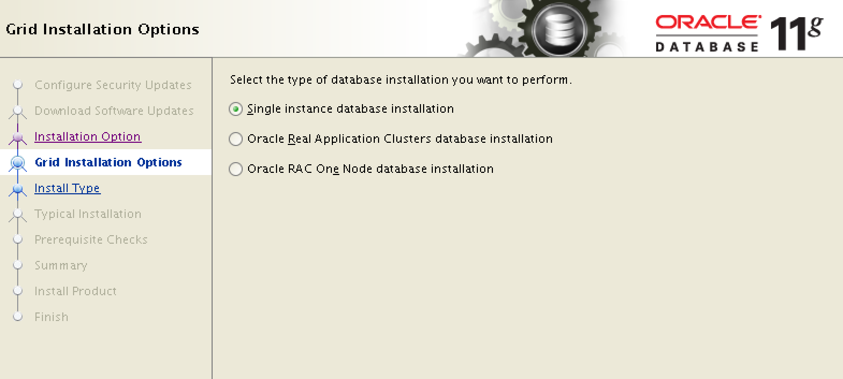

(5)选择安装语言

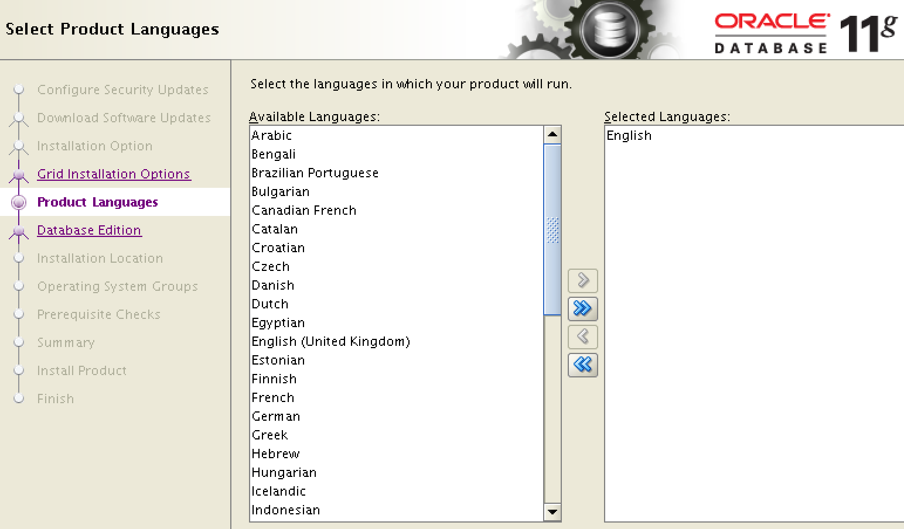

(6)选择企业版安装

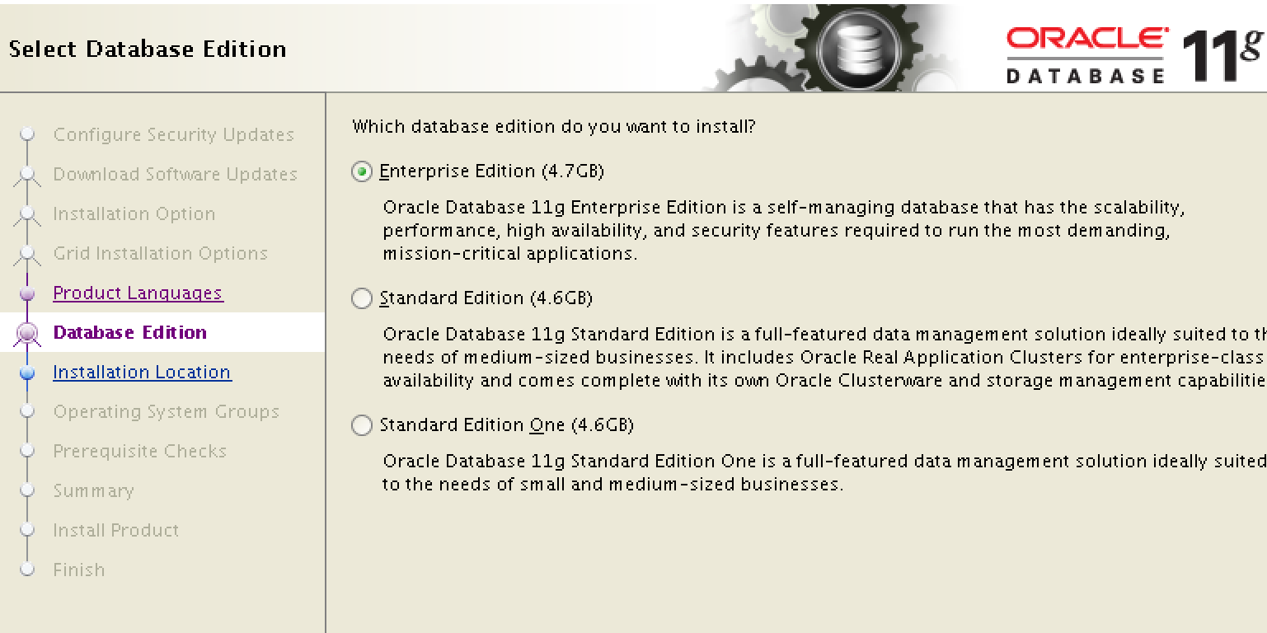

(7)确认Oracle_Base与Oracle_Home变量，需与环境变量保持一致

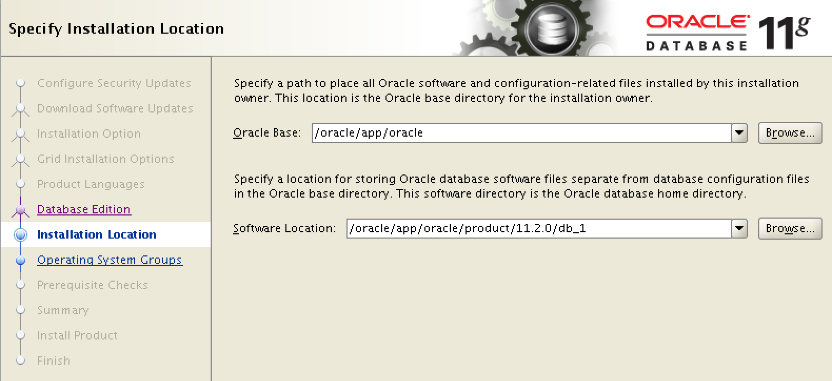

(8)确认临时文件目录

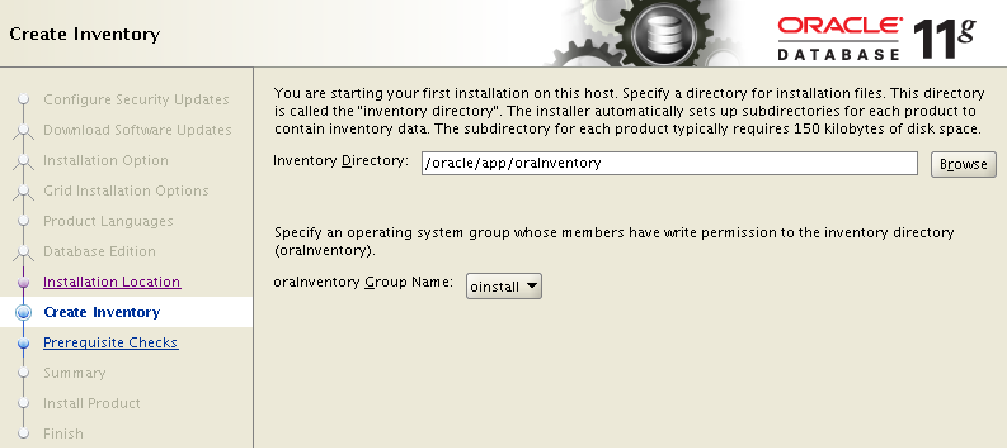

(9)指定数据库组

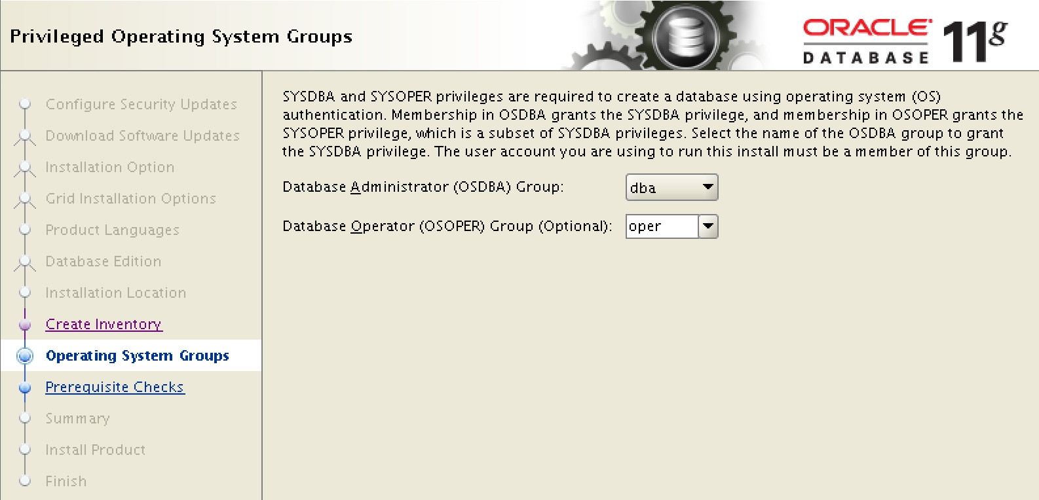

(10)数据库安装前检查

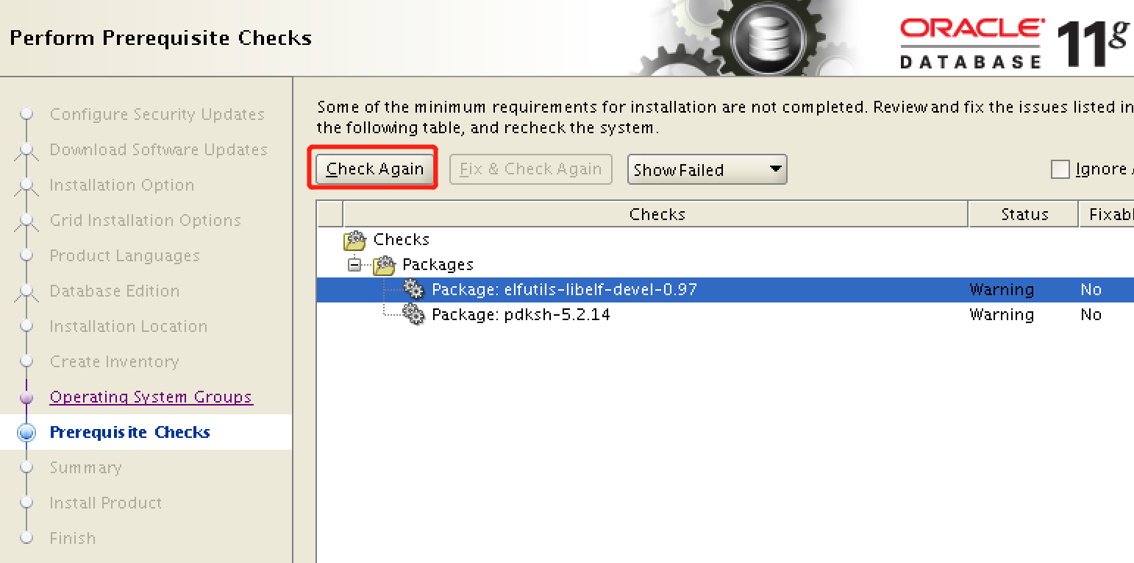

安装后重新检查，pdksh包忽视(勾选Ignore)

|  |
| --- |
| yum install -y elfutils-libelf-devel |

(11)安装的配置一览

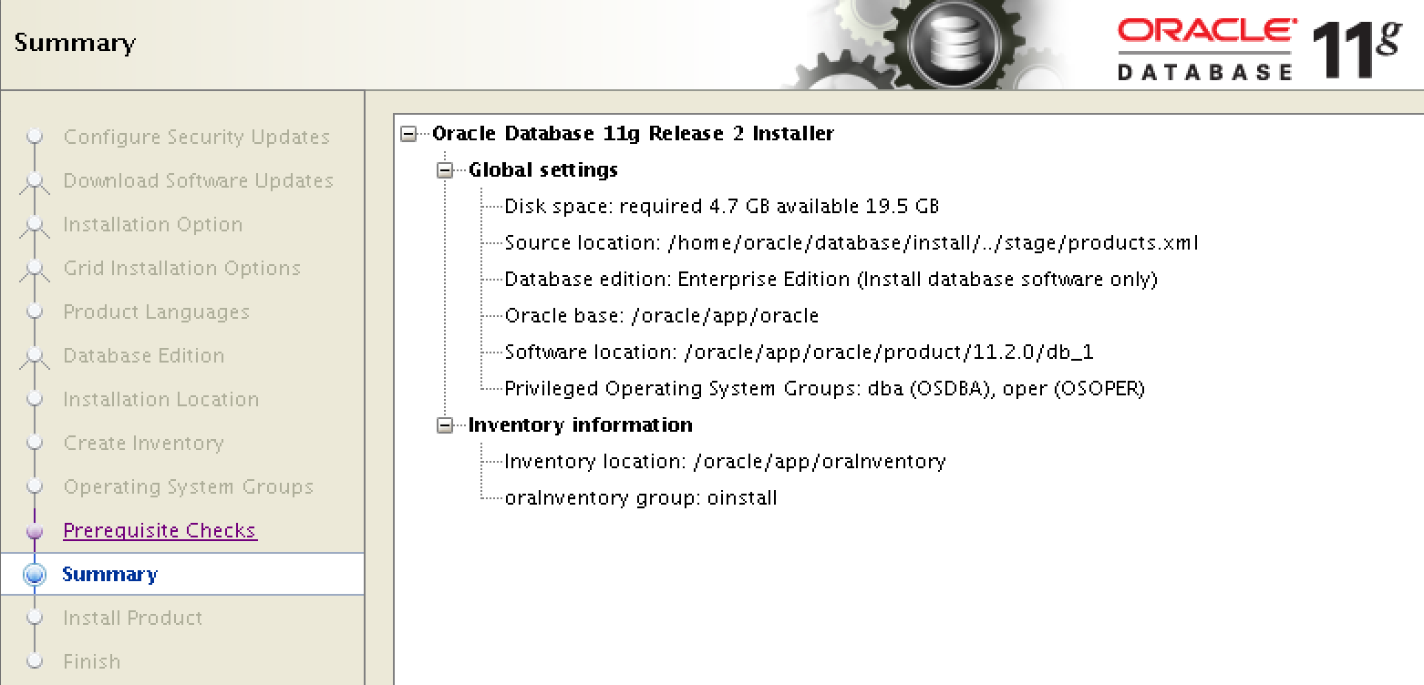

(12)安装报错处理

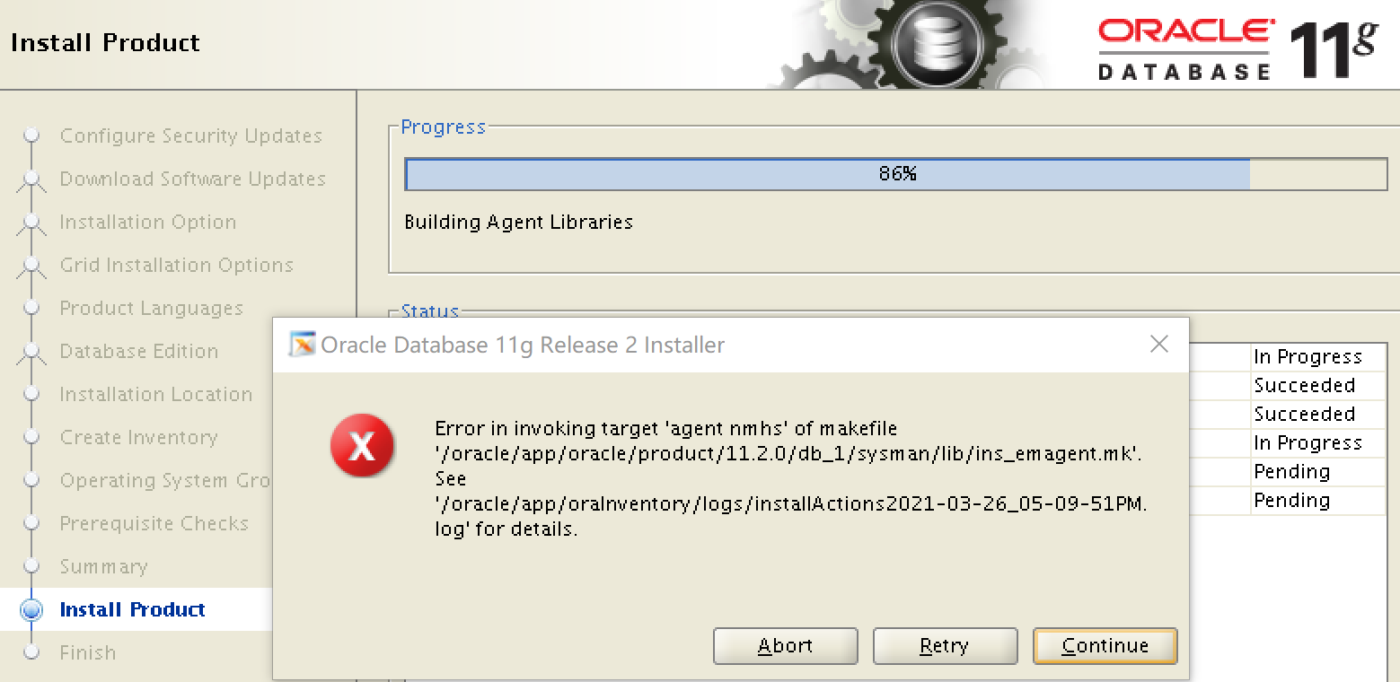

修改配置文件后重试

|  |
| --- |
| /oracle/app/oracle/product/11.2.0/db_1/sysman/lib/ins_emagent.mk  $(SYSMANBIN)emdctl:  $(MK_EMAGENT_NMECTL) -lnnz11 |

(13)执行脚本

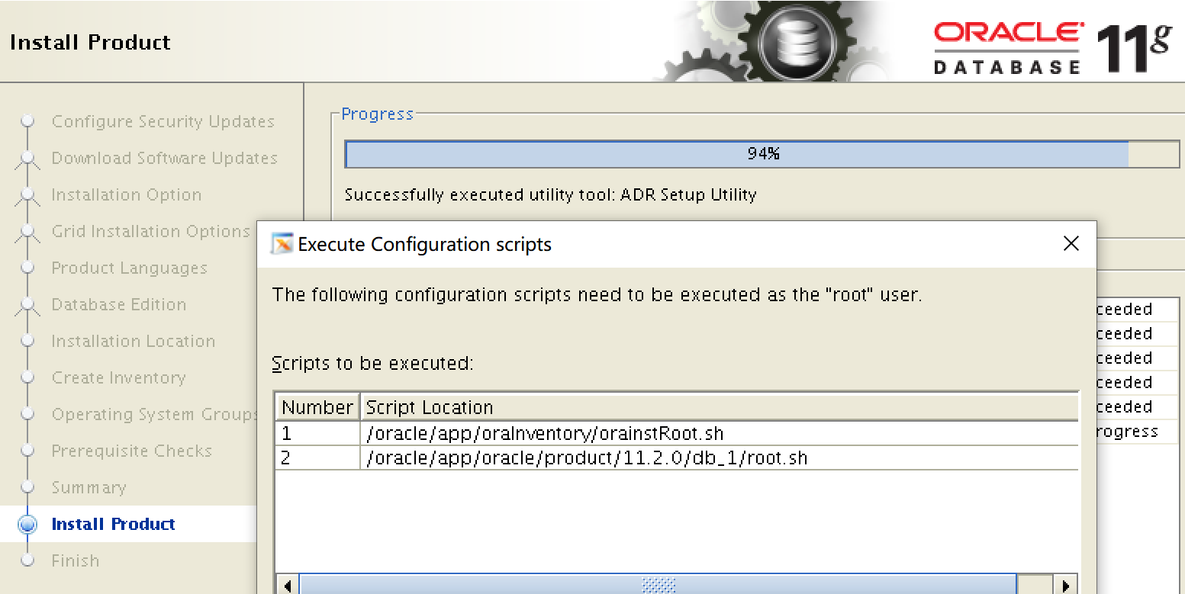

root用户下执行

|  |
| --- |
| sh /oracle/app/oraInventory/orainstRoot.sh  sh /oracle/app/oracle/product/11.2.0/db_1/root.sh |

(14)安装完成

